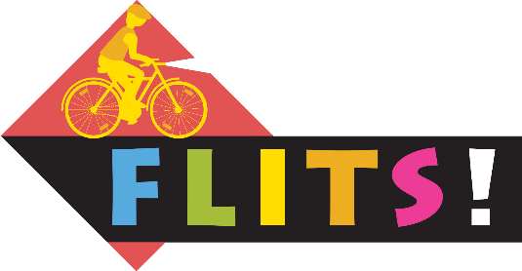

FLITS stimuleert actieve verplaatsingen naar school in de winter
Na de herfstvakantie gaat de campagne Flits van start in ruim 1400 Octopusscholen in Vlaanderen. Flits is de wintercampagne van het Octopusplan waarmee scholen in de donkere periode ouders en leerlingen aanmoedigen om te voet of met de fiets naar school te gaan. Want zich actief verplaatsen is gezond, milieuvriendelijk, beter voor het klimaat, goedkoop en draagt bij tot een veilige schoolomgeving. Kinderen vinden het in de winter ook leuk om te Strappen. Op die manier zitten ze fris en monter in de klas. Daarnaast gaat er ook aandacht naar zichtbaarheid zoals een goed werkend fietslicht, reflecterend materiaal en een fluohesje. Flits tracht zo de verdubbeling van het autogebruik in de winter terug te dringen. Flits start traditioneel na de herfstvakantie en loopt tot de krokusvakantie.
Ook Flits staat, net als Strapdag, dit jaar in het thema van solidariteit. Leerlingen die samen naar school stappen en trappen vallen vaak sneller op doordat ze in groep zijn. Samen kunnen ze er ook extra goed op letten dat iedereen goed zichtbaar is, dat de fietsverlichting goed werkt,… met andere woorden ze zorgen voor elkaar tijdens deze donkere periode. Het thema is verwerkt in het campagnebeeld, in de slogan en in de schoolopdrachten.

Flitsteams belonen kinderen op weg naar school
Naast de campagne in de scholen, stuurt het Octopusplan 25 Flitsteams op pad doorheen Vlaanderen. De teams belonen kinderen, die zich duurzaam verplaatsen en aandacht hebben voor zichtbaarheid, met een leuke beloning. De teams zijn vrijwilligers die zich hebben aangemeld bij de organisatie en zo een gratis beloningenpakket verkregen. Teams die er niet bij zijn, kunnen ook zelf op pad gaan. Er kan dan creatief gezocht worden naar samenwerkingen met lokale handelaars, het schoolteam, de gemeente,….voor de beloningen.

